# **MMO创建角色界面元素杂谈**

作者：[八云茉莉](http://gad.qq.com/user/index?id=776191)

链接：http://gad.qq.com/article/detail/286771

角色创建界面向来是任何一个MMO都看重的方面。本篇主要是之前在项目组内分享的创角相关内容的整理和延伸，主要对当下MMO常见的创角基础元素做罗列和说明。

首先罗列全部元素~

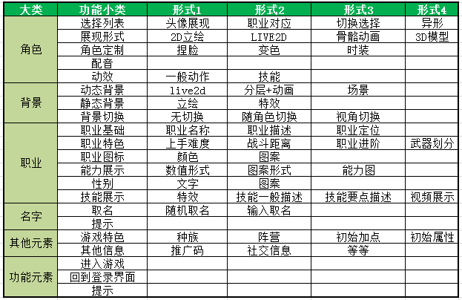

**一、角色**

**展现形式**

创角界面的角色表现一般按照不同的游戏类型有不同的常用表现，比如2D风格的游戏一般采用立绘、live2D或者骨骼动画，而3D风格的游戏一般直接使用模型。

立绘展示一般比较精美，但是没有动效，给人感觉略显呆板，所以很多游戏会配合2D模型一起展示，比如梦幻西游端手游、魔力宝贝端游。

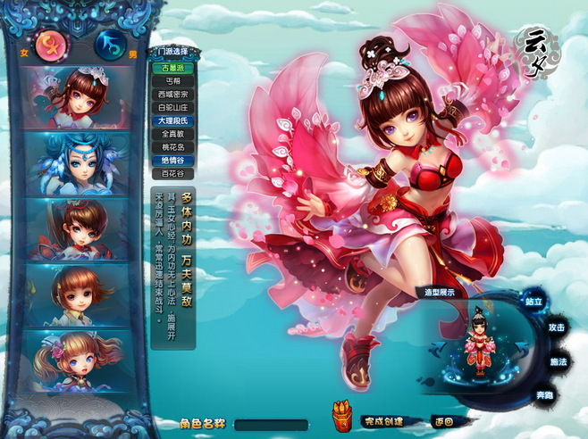

神雕侠侣端游，立绘+模型展示

3D模型展示一般使用在游戏内也是3D模型的写实游戏中，3D模型展示的优点是创角界面看到的展示和游戏内的没有区别，不会给玩家造成游戏内外不一致的感受。也有时候游戏厂商会制作高模专门用于创角界面，为的就是在创角界面做到足够吸引玩家。除此之外使用3D模型可以展示模型动作，也是吸引玩家的一个内容。

Live2D或者骨骼动画展示结合了立绘精美的特点，又能够将动作较为突出的表现，受到越来越多游戏的偏爱，使用比较好的游戏像是大话西游手游。

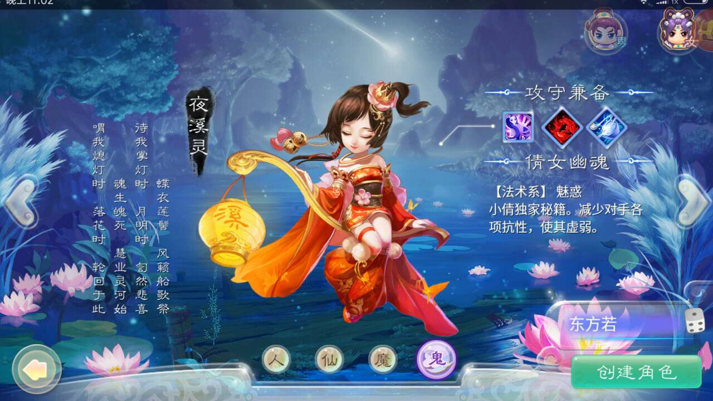

最喜欢的夜溪灵，动效虽然不如仙族角色，但是画的很美~

**选择列表**

角色的切换选择一般有三种方式

头像展示选择，类似于梦幻西游端游，一般是突出角色而非职业的时候使用。

职业对应选择，是现在最为常见的，比如倩女幽魂手游，一般是在职业与角色绑定的游戏中常见的展示方式。

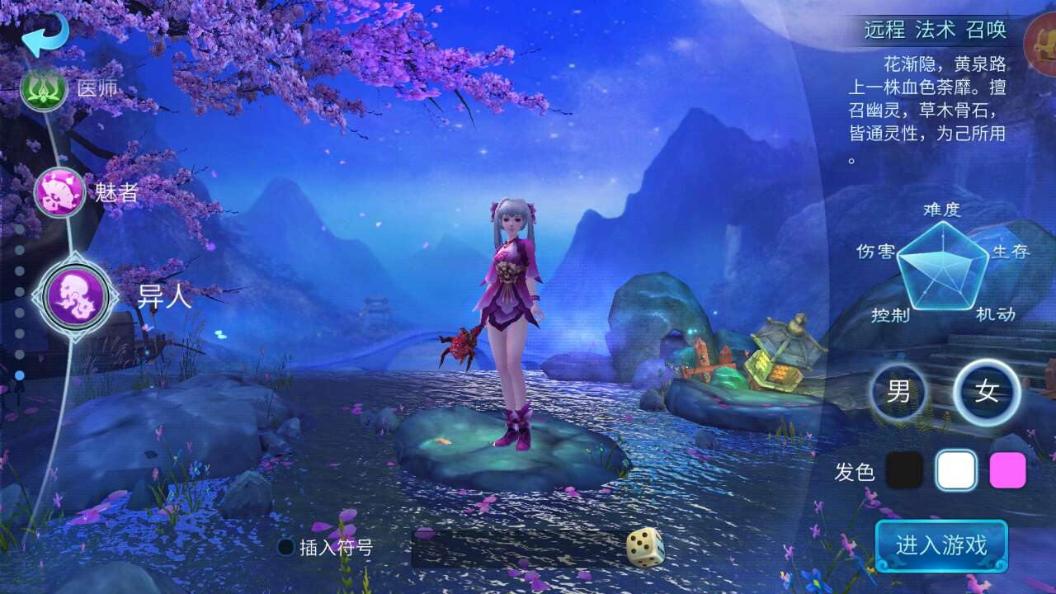

与角色绑定的职业列表

切换选择方式，一般用于角色较多，且职业对应不明确的地方，比如梦幻西游手游。

选择列表常见情况都是排列比较整齐的，但是有时候会设计一些比较异形的展现方式，通常是与游戏风格有关，比如下图：

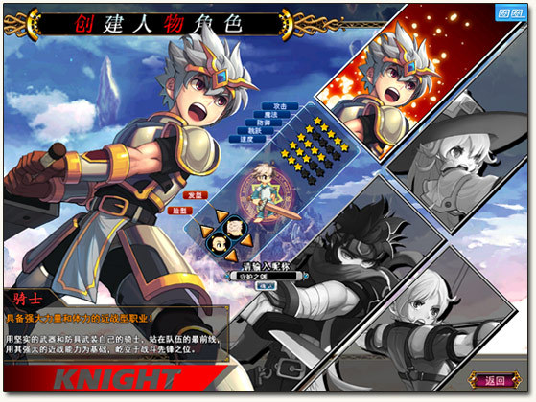

**角色定制**

首先要明确的是，角色定制是一个非必要内容，但是这个UGC的内容在进入游戏后有助于场景中模型区分，不至于让玩家感觉全都是一样的模型。另一个原因就是给与玩家创造角色的乐趣，提升玩家参与度，减少流失。

常见的定制就是捏脸、变色和时装。

现在的捏脸已经涵盖了变色和时装，但是在比较早期的游戏中，捏脸是一个难以实现的内容，所以比较常见的就是变色和时装，尤其是在2D游戏中，变色更是容易制作，像早期的几个回合端游都有创角界面变色功能。

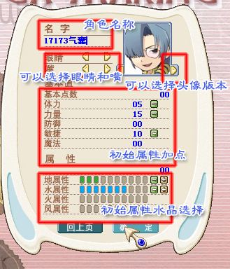

魔力宝贝端游，可以改头像风格、眼睛和嘴

捏脸功能细节请参照《楚留香》《剑网三》等游戏。Q萌风格的游戏在捏脸上可以考虑一些动漫表现手法，比如【><】。

创角界面的时装一般只是展示用，很少有游戏真正送一套，这里要注意的是玩家在创角界面看到的和进入游戏后巨大差异带来的心理落差。剑网三在选择职业界面展现各职业校服，但是选择完职业体型，进入更加细致的捏脸界面时，就显示了游戏内会看到的模型服饰，这样至少减少了玩家的心理落差。

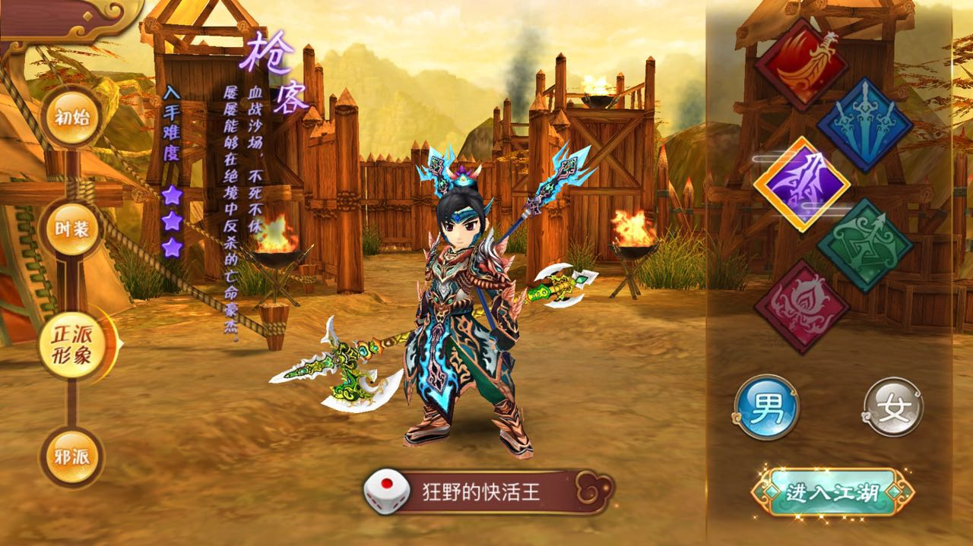

热血江湖的正邪派形象只是给玩家先看看

**配音**

配音对玩家的吸引力已经越来越大了，这里面尤其以二次元玩家，女性玩家为重。其对角色塑造和世界观的普及也有一定作用。

有些游戏会提供给玩家声线选择，而不是具体配音，本质和捏脸的一样。

如果请的是比较有名的配音演员，创角界面上一般还有CV的名字，这也是一个小的吸引点。

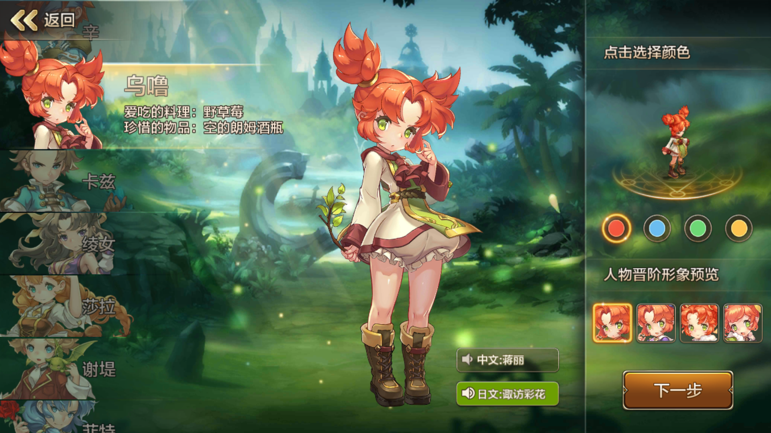

腾讯的魔力，明确写了CV，还有两个~

配音出现的时机一般是切换到这个角色的时候，除此之外还有展示技能等时候。

**动效**

动效的意义一是让整个画面灵动起来，减少死板感觉，另一方面是展示效果，增加吸引力。

动效有两种，一种是切换角色时候播放的角色动效，一种是常驻状态下角色动效。切换角色的动效一般较大，目的是展示，常驻状态下动效较小，目的是减少死板。（仍然推荐看大话的创角界面）

使用额外模型展示动作或者技能的创角界面，动效都是和具体技能或者动作的选择挂钩的，这种动效属于主动触发，非触发状态可以理解为常驻状态。

**二、背景（场景）**

**背景设计形式**

现在游戏常见的背景设计通常有两种

每个角色附带一个背景（场景），这种使用方式可以很好的突出单一角色信息和游戏的世界观，比如魔兽世界、大话西游手游。这种做法的主要问题是切换不同角色的时候背景切换的方式，直接切换过于生硬，优化不好情况下还会有加载问题。

所有角色通用一个背景（场景），这种方式讲究的是一个整体的代入感，有些游戏甚至从服务器登录界面一直到创角、选人界面都是同一场景（龙之谷手游），中间所有的打断玩家体验的感受全都消失，给人一种非常连贯的感受。

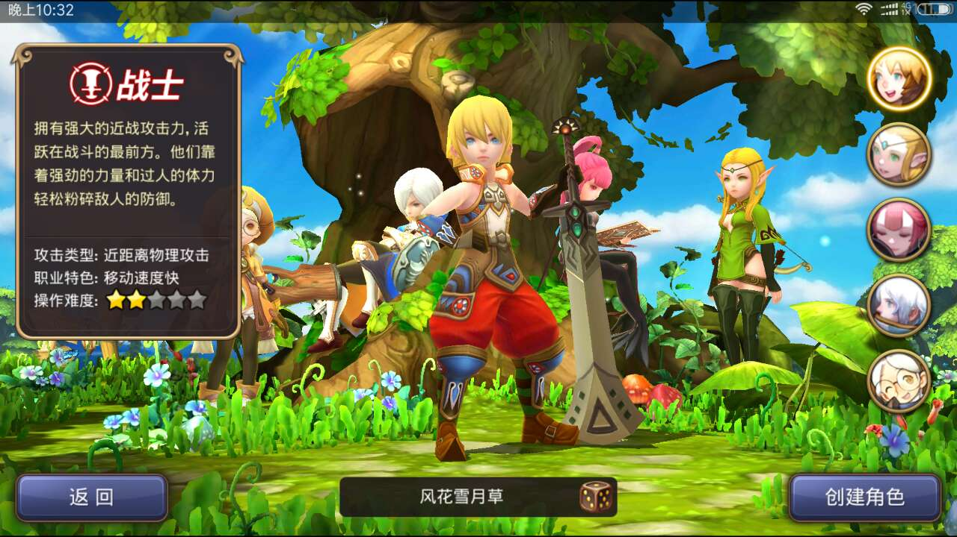

一些手游会设计一个大场景来展示角色，虽然是第二种的方式，但是场景较大，在选择不同角色的时候，视角会有较大移动，结合比较激烈的大场景，会给玩家较大的视觉冲击，比较常见的是韩国的一些动作手游。

**背景分类**

背景分为静态背景（场景）和动态场景

静态背景就是一张立绘，为了增加效果可能会添加一些特效，而动态背景就是采用live2D，图片分层和特效。

具体采用静态的背景还是动态场景，主要是看角色采用的方式，如果角色是立绘，则完全没有必要使用场景，如果是live2D，可以考虑一些分层的静态背景图做动画，如果是模型，则可以考虑使用场景，融合模型进行一些场景表现，比如最近腾讯测试的狐妖小红娘手游创角界面中，水面上的模型的动作会引起水花。



**三、职业**

创角界面中关于职业的部分是内容最多的，这与我们的设计目的息息相关，我们要提供给玩家多样化的选择，以便在区分进入游戏的玩家和简化进入后的流程（考虑到进入游戏后选择职业的复杂性），除此之外，职业设定也是玩家了解游戏世界观最为方面的展示方式。

**职业图标**

职业图标主要的功能是选择职业，设计中需要关注的是职业对应的颜色和图案，这两部分是一种符号，贯穿玩家在整个游戏内的认知，需要重点设计。

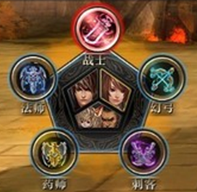

**性别**

前面也说了，现在的手游大多数是以职业作为角色选择的，性别一般就成了职业的一个属性，现在有些手游基于成本等方面的考虑，对于很多职业仅提供一个对应角色，性别也就固定了，不过我认为MMO的发展趋势还是向双性别发展，这对社交是非常有益的，除非是崩坏这种带有很强世界观限制的内容。

也有像剑网三这种端游采用【多体形】设计，和性别相似，只是将男女细分了成女、幼女、成男、正太。

**职业信息**

职业信息方面我认为最为重要的就是职业名称和定位，让玩家选择自己喜欢玩的职业可以减少流失。这部分需要写明的是职业名称（尽可能的让玩家从字面上理解到职业精髓）、职业定位（攻击、控制、辅助等等）。

职业描述对玩家理解职业有帮助，也能够融合世界观内容，但是一般描述都比较长，是否选择可以看项目定位。



**职业特色**

有很多其他元素可以表现职业特点，比如能力展示、上手难度、攻击距离、职业进阶等。

能力展示一般分为数值形式、图片形式和能力图，数值形式和图片形式更为一目了然，而能力图形式在相邻属性差异不大的情况下看起来不够直观。

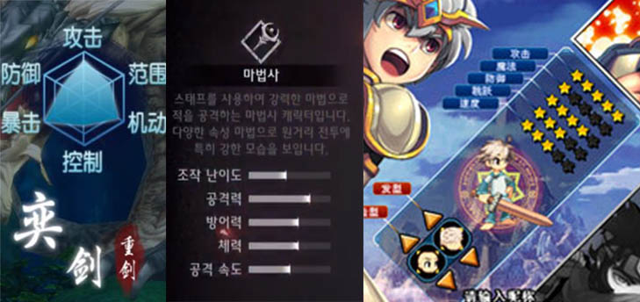

三种展现能力的形式

上手难度在MMO手游上意义不明显，更多的是一些端游IP改编时候进行保留，但是对一些动作卡牌意义还是比较大的。不过难度会成为玩家选择纠结的一个点，是否真的需要看项目定位。

攻击距离、可用武器、职业进阶等内容本质是游戏内的一个属性，拿出来放到创角界面上的意义主要是通过展示丰富或者有特色的游戏元素来吸引玩家。

还有一些提示类的元素，比如【账号下有一个55级以上角色才可以创建死亡骑士】。

**技能展示**

技能展示的本质一是吸引玩家，二是通过技能描述职业的不同。技能展示的形式有多种，比较常见的有通过模型展示特效、通过文字进行描述和通过视频展示。

通过模型展示特效的重点是特效和动作，因为没有敌人模型的存在，特效和动作做的越吸引人越好。展示特效的时候注意视角的切换，可以有效减少界面凌乱的感觉。

展示特效会让整个界面比较乱，而文字展示就没有这样的问题，文字展示的要点是突出技能的特殊性，让玩家对技能感兴趣。

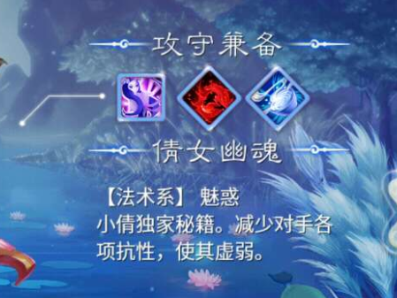

视频展示可以很好的展示技能的真实效果，又不会使得界面特别混乱，不过视频有时候会比较出戏。

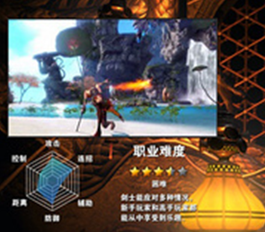

**四、名字**

**取名**

现在连取名都不是创角界面必须的内容了，有些游戏会做到新手剧情中，增强代入感。

取名主要包含输入取名和随机取名，输入取名注意限制（屏蔽字和长度），而随机取名则需要注意名字的重复问题。

切换角色的时候有的游戏会处理随机一个新名字，一般是在切换男女的时候，按照性别来随机新名字，而有些游戏不会。有时候玩家自己起的名字，在切换角色之后就被顶掉了，这种情况有些玩家感觉体验较差。

网易的游戏名字库已经做到了通用，一个新游戏只要使用同一个网易账号登陆，会将之前几个游戏的名字率先随机出来，体验不错。

关于提示有一点要说的，现在常见的提示仍然是在点击开始游戏的时候给出，输入框如果能够实时反馈输入的问题，给与提示，可以提升玩家体验。

**五、其他元素**

**游戏特色**

除了上述的一些比较通用的元素外，创角界面一般还会有和游戏内容息息相关的一些元素，比如种族、阵营、初始加点、初始属性等。这部分内容能够在一开始就灌输一些游戏设定，有些比较特殊的设定能够提升对玩家的吸引力。

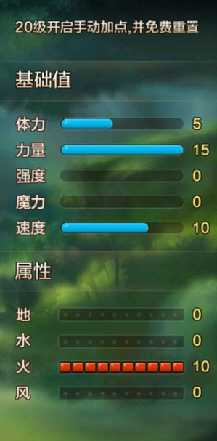

这些特色信息如果有需要玩家操作的，需要注意信息分级，防止信息过多界面杂乱。

**其他信息**

有些游戏中会在创角界面增加推广码的输入框，有些页游会在创角界面添加一些社交信息，比如玩家XXX进入的服务器，用来营造活跃的氛围，这些内容在创角界面中应用范围不大，面向的也是某些玩家群体，是否选用看项目定位。

**六、功能元素**

**进入游戏**

常见的就是点击按钮切换到loading图，loading结束进入游戏。这里要注意的是按钮的点击反馈。

有些游戏在创角界面仅有创建角色按钮，点击后回到角色选择界面，在这里再点击进入游戏才有效。

进入游戏可以设计一些仪式感的内容，这部分我认为是创角界面的突破点，如果有研究成果会继续分享。

**返回上一步**

有些游戏忽略返回上一步的功能，能够明确的是玩家对此有需求，返回上一步可以不明显。

**写在最后**

2年前我在体验一款韩国手游的时候，发现他们的创角界面很有意思。他们采用了CG开端（入世界观）——CG结尾无缝结合创角场景——选定角色之后场景继续播放——进入游戏。今年在腾讯的狐妖小红娘上也看到了类似的设计，这种创角界面形式考虑到了玩家对游戏内容的情感递进，用CG提升情感共鸣到一定程度后，切入角色创建，不仅对玩家理解游戏职业有一定帮助，更能在一定程度上提升整体吸引力。

在现在这个创角界面越发精致的时代，或许情感共鸣能够让我们的游戏从创角界面开始就对玩家有极大的吸引力，具体如何去做我也没有系统化的思路，希望在将来的项目中能够尝试一二~

最后~欢迎关注我的个人公众号【蕾米莉亚喜欢玩游戏】，不定期随笔设计相关内容，欢迎吐槽交流。

